屏東縣和平國小智慧教室教學活動設計表
學習領域 | 健康與體育 | 教材來源 |  | 翰林版第11冊第五單元
主題名稱 | 環保行動家---護河小達人 | 教學對象 |  | 六年級學生
設計教學 | 六年級教學群 | 教學時間 |  | 共2節
教學資源 | 1.教學簡報  2.TBL 智慧教室(投影機、電子白板、教師端 HiTeach 教學系統、每組一台平板電腦搭配 HiLearning 電子書包學習系統、學生每人一個IRS 即時反饋器)
能力指標 | 【健康與體育】  1-2-3 體認健康行為的重要性，並運用做決定的技巧來促進健康。  7-2-3確認消費者在健康相關事務上的權利與義務。  7-2-5調查、分析生活周遭環境問題與人體健康的關係。  7-2-6參與社區中環保活動或環保計畫，並分享其獲致的成果。  【環境教育】  1-2-4覺知自己的生活方式對環境的影響。  2-2-1 瞭解生活周遭的環境問題及其對個人、學校與社區的影響。  2-2-2認識生活周遭的環境問題形成的原因，並探究可能的改善方法。  3-3-2能主動親近並關懷學校與社區的環境，並透過對於相關環境議題的了解，體會環境權的重要。  4-2-1 能操作基本科學技能與運用網路資訊蒐集環境資料。  4-2-2 能具體提出改善周遭環境問題的措施。  4-3-4 能建立伙伴關係，尋求適切的資源與協助，以設法解決環境問題。  5-2-2具有參與調查生活周遭環境問題的經驗。  5-3-2 執行日常生活中進行對環境友善的行動。  5-3-3 主動參與學校社團和社區的環境保護相關活動。
教學目標 | - 學生能利用載具蒐集有關水資源的知識。  - 學生能使用即時反饋器回答有關水資源的問題。  - 了解水汙染可能造成的影響。  - 從水汙染問題的探討開始，引導學生關心社區水汙染防治計畫。  - 經由活動體驗，讓孩子了解水汙染對生活的影響，並且在日常生活中節約用水、愛惜水資源。  - 了解節約用水的方法。  - 能表現良好的節約用水行為。
教學模式 | 教學流程(P、C) |  | 時間 | 科技應用(T) | 教學評量  (P、C)
聚焦─看懂圖表心靈相通 | 一、營造氣氛、激發動力：  (一)學生課前利用載具蒐集有關水資源的知識。  (二)教師說明課堂進行的方式，營造小組合作學習氣氛。 |  | 5分 | 簡報 | 專心聽講
聚焦─看懂圖表心靈相通 | 二、提問回答、引發思考：  (一)教師利用「書面問答模式」來詢問有關水資源的問題，請學生利用 IRS 作答。  (二)呈現統計結果，透過圖表了解學生對水資源的相關概念，導入本單元的主題。 |  | 5分 | IRS 問答後呈現統計結果 | 實際操作  能看懂統 計圖表
學習─看見思 考創造改變 | 三、引導觀察、自學思考：  (一)請學生用平板電腦飛遞分享在網路上看過的水資源相關報導，教師進行統整。  (二)教師播放「柬埔寨小女孩一天所使用的水和韓國大男孩一天所使用的水」影片，並根據影片內容進行提問：  1.水乾不乾淨對人體健康有無影響?  2.你想喝乾淨的水或混濁的水?  3. 如何維持有乾淨的水可以喝?  4. 台灣地區水資源的困境及因應之道?  (三)學生進行小組討論，討論後請學生再作答一次，得知那些學生想法改變，進一步瞭解改變過程及想法，達成學習任務。 |  | 15分 | 平板電腦  網路資料  IRS問答後  呈現統計結果 | 實際操作  觀察  問答  討論發表  實際操作  能看懂統 計圖表
擴展─看 法不同多 元思考 | 四、小組合作、互教互學：  (一)教師以課本中乾淨美麗的河川與污染嚴重的河川來提問：  1.你曾看過類似的河川嗎?  2.那些原因會造成河川的汙染?  (二)教師提問並引導學生討論「水汙染」的相關問題。  1.我們喝的水是從哪裡來的?  2.什麼是水汙染？  3.造成水汙染的來源有哪些  4.受汙染的水對我們有什麼影響？  5.怎麼做可以減少水汙染的產生？  (三)請學生在組內與組間分享、討論，可利用平板電腦飛遞蒐集到的相關資料，以便於呈現多元想法，。  (四)師生共同歸納，了解河川如果受到汙染，除了會影響自然生態，還會影響人體健康。 |  | 15分 | 課本第78頁圖片  平板電腦  網路資料 | 觀察  問答  討論發表  實際操作  討論發表
成就─看見差異因材施教 | 五、 分組競賽、强化合作：  (一)教師以課本中海佃國小守護河川的案例說明：人人都能為河川保育做出貢獻。  (二)教師說明水污染防治計畫的行動策略。  (三)教師鼓勵學生採取行動，為改善社區的環境品質盡一己之力。  (四) 教師鼓勵學生紀錄一日的用水量，並換算成一公升寶特瓶的容量。  (五)讓學生自我檢視，看看自己一天的生活中有那些地方會浪費水?要怎麼改進?  (六)依據學生飛遞結果，教師可採取有效决策。例如：教師可直接加入第二組討論，其他第一、三、四組則可透過同儕互教方式，達成學習任務。 |  | 35分 | 課本第80、81頁  紀錄表  寶特瓶  平板電腦 | 專心聽講  實際操作  自評  討論發表
 | 六、 回顧課堂、總結表揚：  (一)請學生分享今天學習到的內容。  (二)公布團隊合作成績，並予以口頭獎勵。 |  | 5分 | 挑人分享  確認計分結果 | 能反思及 發表想法
參考資料：
幸福其實很簡單 - 水資源幫助計畫https://www.youtube.com/watch?v=Sp0hlhb86Po
為水而戰 你準備好了嗎~水庫喊渴 水情吃緊 154年次低降雨量│中視新聞專題20170410
https://www.youtube.com/watch?v=QBWRSCn-fq8
行政院環保署https://www.epa.gov.tw/mp.asp?mp=epa
行政院環保署水質保護網站http://water.epa.gov.tw/
節約用水資訊網http://www.wcis.org.tw/
經濟部水利署全球資訊網http://www.wra.gov.tw/
EcoLife清淨家園顧厝邊綠色生活網https://ecolife.epa.gov.tw/
活動照片；
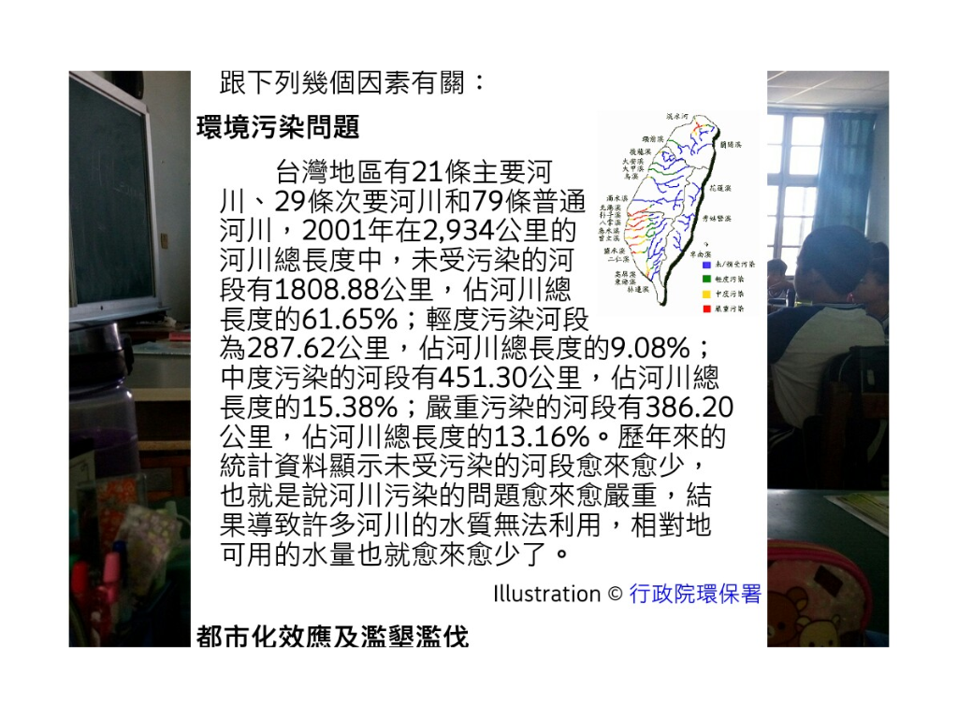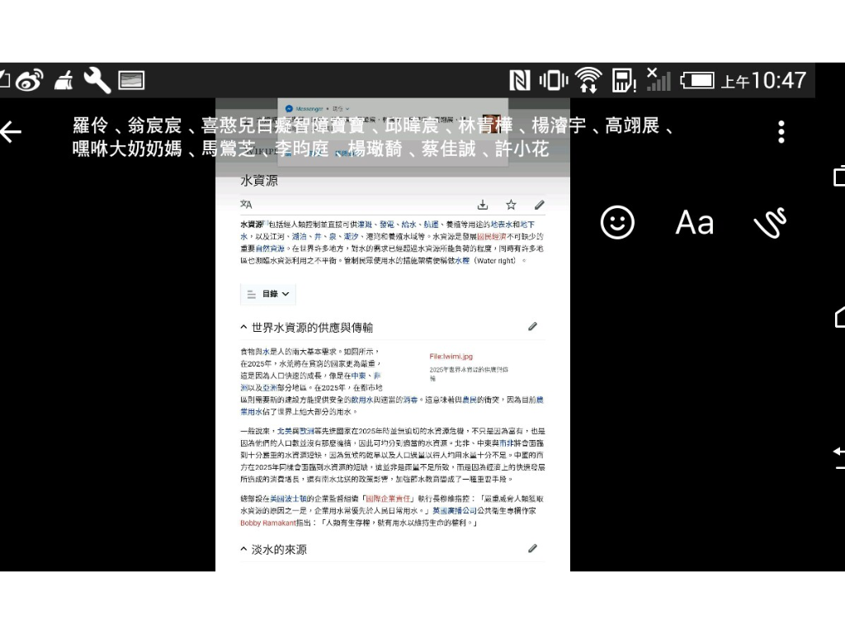
活動照片：
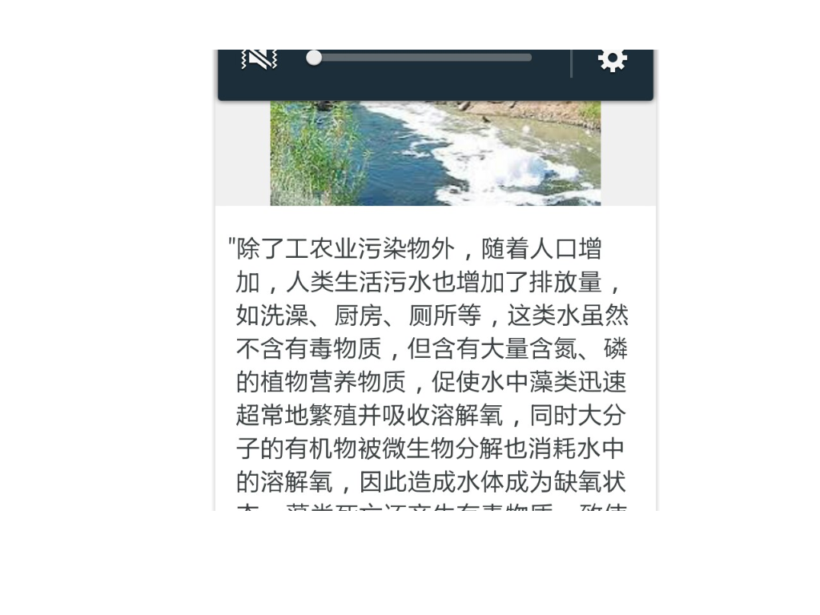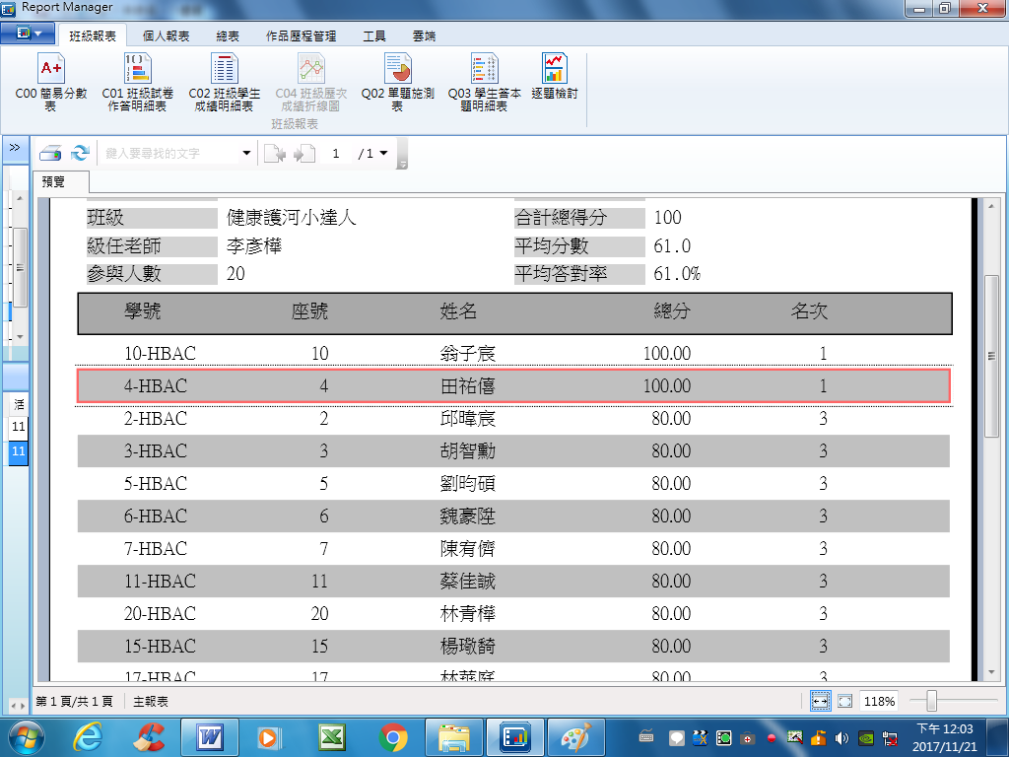
省思：
科技化幫助教師在教學上更加有效率，以往教學→評量→診斷→補救需耗時長久，往往在教師要做補救教學時，學生已經由其他管道學會了該項能力，雖然無損於學生的學習進程，但是仍有小小缺憾。現在借助HiTeach互動智慧電子白板的相關配件，教師可以在一兩節課就診斷分析出某些學生美中不足之處，並且即時加強補救、再次評量，直至學生確實已學會該項能力，但是在實際教學時，免不了出現一點小小紕漏。例如：
這次使用行動載具來學習健康與體育課程，學生學會蒐集網路資料並用螢幕截圖儲存，可是在使用HiLearnning飛時卻找不到自己screenshot的圖片，後來用日期搜尋才找到。另外因為只能一組一台連接HiTeach，造成少數學生會無所事事。
而且教師觀察到部分學生蒐集資料出現困難的地方在於：無法迅速瀏覽大量資料提取重要訊息，以至於之後在做深入主題探討時，出現無話可說的情況。
可是檢視診斷報告可以清楚看見學生的盲點，並且馬上做補救教學，這讓學生學習時更有動力。

下課花路米---廢水再生另類水資源Part1
https://www.youtube.com/watch?v=-f0l3J4nT98
下課花路米---廢水再生另類水資源Part2
https://www.youtube.com/watch?v=w5o_gnQoqqQ
【呼叫妙博士】20140117 - 水足跡是什麼？？
https://www.youtube.com/watch?v=TFV8NzBqPGs
太古可口可樂_台灣水銀行_惜水樂活
https://www.youtube.com/watch?v=fdjPQYnwrkI
珍惜水資源! 親子闖關寓教於樂
https://www.youtube.com/watch?v=ajuRq_B_-xM
盧貝松之搶救地球：一生必看記錄片（精華版）HOME Environmental Documentary
https://www.youtube.com/watch?v=5MTKsyxcGZI

